

Risicoanalyse

Implementeren

|Beau Taapken, Giel Merkelbach, Michael van den Heuvel, Rebecca Broens |

| Comp-U-service | 15 februari 2017|

Voorwoord

Dit document neemt deel aan de implementatiefase voor de projecten van het Middenpolder ziekenhuis. Het is geschreven door Beau Taapken, Giel Merkelbach, Michael van den Heuvel en Rebecca Broens.

Inhoud

Voorwoord 1

Inleiding 1

1. Mogelijke omstandigheden 2

2. Schatting risico 2

3. Maatregelen 3

Nawoord 3

Bijlage(n) 3

# Inleiding

Het doel van dit document is het informeren van de lezer over de risico’s van het project. Daarnaast zullen er ook maatregelen genoteerd worden, die het team zal handhaven. Het eerste hoofdstuk verteld over de mogelijke omstandigheden die zich kunnen voordoen tijdens het traject. Daarna komt hoofdstuk twee, hier wordt er een schatting beschreven over de waarschijnlijkheid dat er een verstoring optreedt. Verder heeft het team een aantal maatregelen neergezet in hoofdstuk drie, om de verstoringen op te vangen. Tot slot komt het nawoord en de bijlage(n).

# 1. Mogelijke omstandigheden

Het is belangrijk om van tevoren goed na te denken over de mogelijke valkuilen die op kunnen treden tijdens het traject. Een goede voorbereiding zal leiden tot een soepele voortgang.

**Communicatie**Het is van belang dat we tijdens de projecten goed communiceren met elkaar. Een van de meest voorkomende valkuilen tijdens het ontwikkelen van software, is de communicatie. Ons team vindt het van belang om over meerdere contactpersonen te beschikken. Hierdoor zorgen we dat we op een lijn zitten met elkaar. Een terugkoppeling na een vergadering is een goed moment om te controleren of alles goed is aangekomen. Na een vergadering zal ons team een uitgewerkte notulen doorsturen. Het is aan de klant om deze door te nemen om te kijken of de informatie juist is.

**Tijd**De projecten bestaan uit allerlei taken die in de loop van tijd af moeten zijn. Het is aan het team om planningen te maken om ervoor te zorgen dat alles binnen de einddatum af is. Het team zal gebruik maken van software als ondersteuning van de taken.

**Afspraken**Ons team bestaat uit 4 personen die samenwerken aan de projecten. Het is de bedoeling dat ieder zich aan de afspraken houdt, maar het kan een keer voorkomen dat er iets voorvalt. Dit kan nadelig zijn wanneer andere teamleden afhangen van de afspraak.

# 2. Risicoschatting

|  |  |  |
| --- | --- | --- |
| Categorie | Maximaal aantal punten | Behaalde punten |
| Tijdsfactor | 40 | 16 |
| Complexiteit van het project | 80 | 67 |
| De projectgroep | 65 | 21 |
| De projectleiding | 129 | 43 |
| Duidelijkheid van het project | 119 | 13 |

Bij het maken van deze schatting hebben wij een hulpmiddel gebruikt. Dit hulpmiddel is terug te vinden op de website van Roel Grit. Hieronder ziet u een tabel met de volgende gegevens: categorie, maximaal aantal punten en behaalde punten. De categorieën zijn de onderdelen waar risico’s in kunnen zitten. Daarnaast staat de maximaal aantal punten die je kunt scoren op de vragen. Hoe hoger de behaalde punten, hoe groter het risico zal zijn.

Zoals u kunt aflezen op de tabel is er maar één categorie waar we op moeten zullen gaan letten, complexiteit van het project, het is aan ons om hier rekening mee te houden tijdens het project. Dit betekent niet dat we de andere zaken links zullen laten liggen. Iedere categorie is een belangrijk onderdeel tijdens ons traject. Hieronder staat een grafische weergave van de tabel:

Verder heeft het hulpmiddel ons ook een risicopercentage gegeven. Dit risicopercentage is ontstaan uit de waarde die is gekozen door de projectleider, de hoogte van de factor en waarde en de totaalscore van de vragen die ons gesteld zijn. Het is ons bekend dat het risicopercentage 36,95% is. In de bijlage kunt u het gehele document terugvinden.

# 3. Maatregelen

# Nawoord

# Bijlage(n)

|  |  |
| --- | --- |
| **Risicoanalyse** | **Print** |
| **Comp-U-Service, MiddenPolder** | *16/02/2017* |

Bij een risicopercentage > 50% dient het project niet in deze vorm te worden uitgevoerd.

|  |  |  |  |  |  |
| --- | --- | --- | --- | --- | --- |
| Categorie Risico | | Waarde * | Factor ** | Zwaarte ** | Risicotot. |
| **Tijdsfactor** maak keuze | | | |  |  |
| 1 | Geschatte looptijd van het project | 3 - 6 maanden | 1 | 4 | 4 |
| 2 | Kent het project een definitieve deadline? | Ja | 2 | 4 | 8 |
| 3 | Is de tijd voldoende om het project te realiseren? | Voldoende | 1 | 4 | 4 |
| **Complexiteit van het project** maak keuze | | | |  |  |
| 4 | Aantal functionele deelgebieden dat betrokken is | 3+ | 3 | 4 | 12 |
| 5 | Aantal functionele deelgebieden dat gebruik gaat maken van de resultaten | 4 | 2 | 2 | 4 |
| 6 | Gaat het om een aanpassing of een nieuw project? | Geheel nieuw | 3 | 5 | 15 |
| 7 | In hoeverre zullen bestaande verantwoordelijkheden moeten wijzigen? | Sterk | 3 | 5 | 15 |
| 8 | Zijn er andere projecten afhankelijk van dit project? | Ja, er is tijd genoeg | 1 | 5 | 5 |
| 9 | Wat zal de houding zijn van de gebruikers? | Gereserveerd | 2 | 5 | 10 |
| 10 | Zijn er deelprojecten, is de voortgang afhankelijk van de coordinatie hiertussen? | Enigszins | 2 | 3 | 6 |
| **De projectgroep** maak keuze | | | |  |  |
| 11 | Welke medewerkers werken aan het project mee? | Voorn. interne | 0 | 4 | 0 |
| 12 | Wat is het geografische spreiding van de projecten? | 1-3 | 1 | 2 | 2 |
| 13 | Aantal projectleden dat op piektijden > 80% betrokken is | 1-5 | 0 | 5 | 0 |
| 14 | Verhouding materiedeskundigen tov projectdeskundigen | Redelijk | 2 | 5 | 10 |
| 15 | Nemen gebruikers deel aan de projectgroep? | In beperkte mate | 3 | 3 | 9 |
| **De projectleiding** maak keuze | | | |  |  |
| 16 | Is de projectleiding materiedeskundig? | Redelijk deskundig | 2 | 3 | 6 |
| 17 | Hoe deskundig is de projectleiding mbt de projectplanning? | Redelijk deskundig | 2 | 3 | 6 |
| 18 | Hoeveel ervaring heeft de projectleider met projecten als deze? | Redelijk veel  ervaring | 1 | 3 | 3 |
| 19 | Hoe deskundig zijn de adviseurs op het te onderzoeken gebied? | Redelijk deskundig | 1 | 5 | 5 |
| 20 | Hoe deskundig zijn de materiedeskundigen op het te onderzoeken gebied? | Redelijk deskundig | 1 | 5 | 5 |
| 21 | Hoe betrokken zijn de verantwoordelijke lijnmanagers bij het project? | Redelijk betrokken | 2 | 5 | 10 |
| 22 | Is de kans groot dat de samenstelling van de projectgroep wijzigt tijdens het project? | Kleine kans | 0 | 5 | 0 |
| 23 | Worden door de projectgroep standaardmethoden gebruikt? | Ja, een aantal | 2 | 4 | 8 |

Boek: Projectmanagement door Roel Grit Excelmodel door Jurgen Winkel **Risico-analyse**

*Vervolg risicoanalyse*

|  |  |  |  |  |  |
| --- | --- | --- | --- | --- | --- |
| Categorie | Risico | Waarde * | Factor ** | Zwaarte ** | Risicotot. |
| **Duidelijkheid van het project** | | maak keuze |  | |  |
| 24 | Zijn probleem en doelstelling voldoende bekend bij alle projectleden? | De meeste wel | 1 | 5 | 5 |
| 25 | Is het onderzoeksgebied nauwkeurig vastgelegd? | Ja | 0 | 5 | 0 |
| 26 | Is er voldoende afbakening met andere projecten? | Redelijk | 1 | 4 | 4 |
| 27 | Is er voldoende tijd gepland voor afstemming en besluitvorming? | Voldoende | 0 | 4 | 0 |
| 28 | Zijn de randvoorwaarden duidelijk? | De meeste wel | 1 | 4 | 4 |
| 29 | Werken de randvoorwaarden beperkend genoeg? | Ja | 0 | 5 | 0 |
|  | |  | **Totaal** | | **160** |
| **Risicopercentage \*\*\*** | | **36.95%** |

*\* Waarde gekozen door projectleider.*

*\*\* Hoogte factor en waarde staan vast.*

*\*\*\* Risicopercentage is de totaalscore gedeeld door 433 (maximale score) maal 100.*

Aangezien het risicopercentage een totaalbeeld geeft, kan het zijn dat een bepaalde categorie wel voor een hoog risico zorgt. Hieronder een specificatie per categorie om eventuele verbeterpunten zichtbaar te maken.

|  |  |  |  |  |
| --- | --- | --- | --- | --- |
| **Categorie** (met maximale score versus werkelijke score) | |  | |  |
| Tijdsfactor | Maximaal | 40 | Score | 16 |
| Complexiteit van het project | Maximaal | 80 | Score | 67 |
| De projectgroep | Maximaal | 65 | Score | 21 |
| De projectleiding | Maximaal | 129 | Score | 43 |
| Duidelijkheid van het project | Maximaal | 119 | Score | 13 |

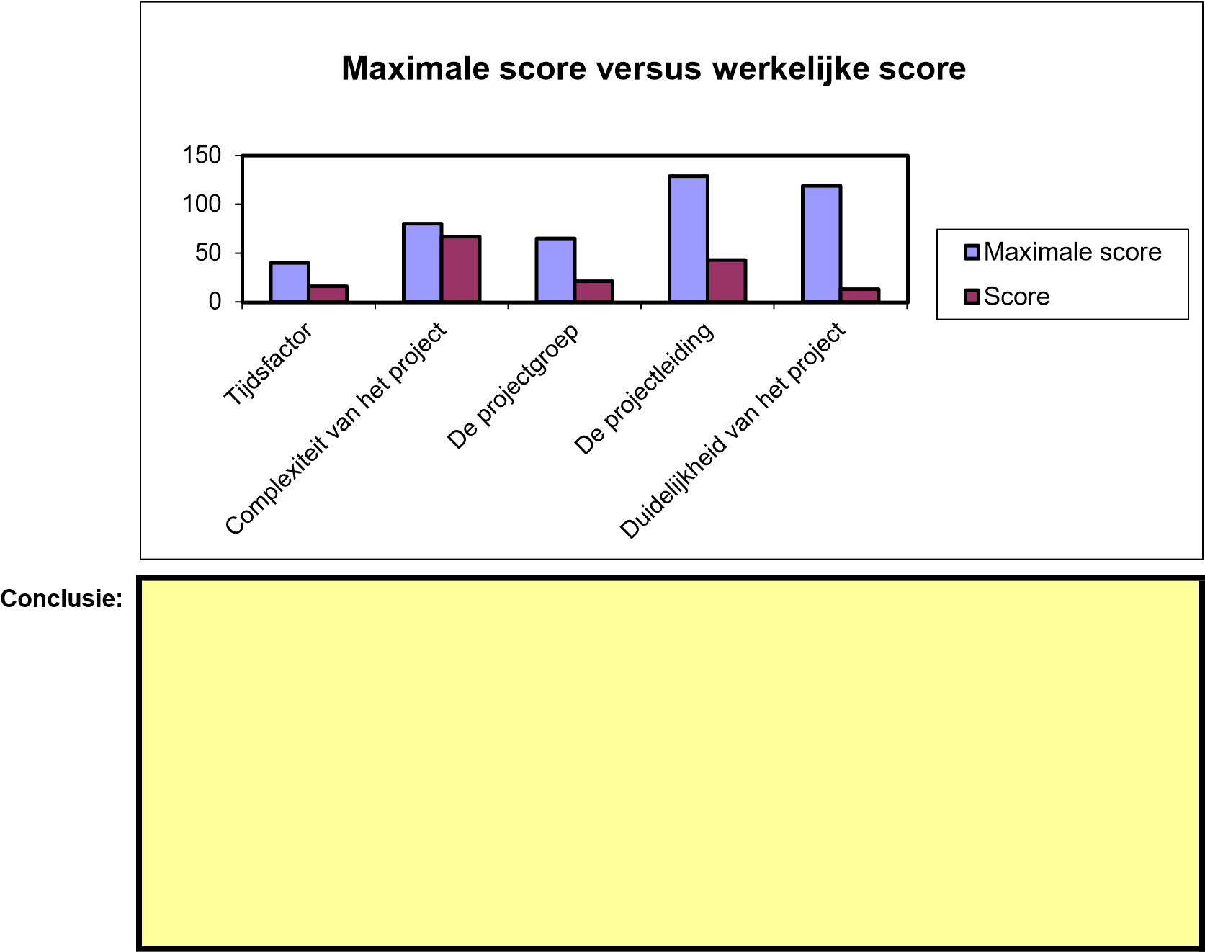

Boek: Projectmanagement door Roel Grit Excelmodel door Jurgen Winkel